**来园活动**

今天来园21人，16人参加亲子游，5人在园。

在园幼儿：**沈欣妤、李安妍、赵歆何、徐建航、陈嘉洛。**

4人请假：**赵敏含、王瑾橙、张一柠、黄煜棋。**

午餐情况：今天午餐吃的是**藜麦米饭、樱桃肉、炒菜菱和翡翠白玉汤。**

**赵昕何**剩点饭和菜。其他幼儿饭、菜和汤都吃完。

午睡情况：今天全班幼儿都在12:50前入睡。

**区域游戏：**

|  |  |  |
| --- | --- | --- |
| 地面建构区 | 桌面建构区区 | 创意坊 |
| 图书区 |  |  |

**集体活动： 体育：旋转风车**

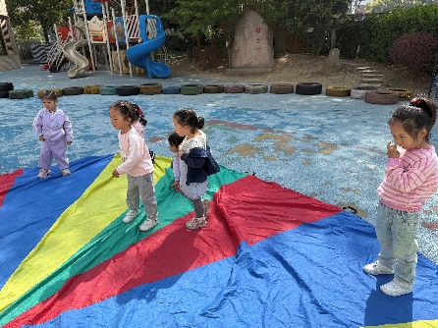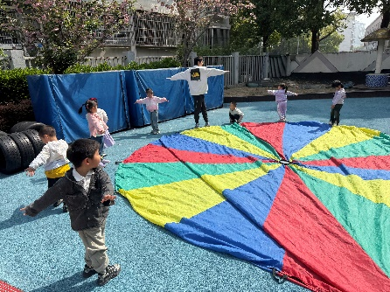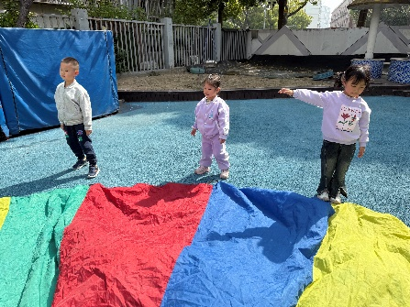《旋转风车》是一节锻炼幼儿听口令进行正反方向跑的体育活动。通过此活动，幼儿能够提升身体协调性，增强对方向变化的反应速度。风车作为活动道具，不仅能够吸引幼儿的兴趣，还能在活动中起到关键的指导作用。通过风车旋转的方向，幼儿需要迅速判断并调整自己的跑步方向，这有助于培养幼儿的观察力和判断力。同时，集体活动形式也能促进幼儿之间的交流与合作，增强团队意识。

主动参加与协作游戏的幼儿有**沈欣妤、李安妍、赵歆何、徐建航、陈嘉洛。**

能听信号进行正反方向跑的幼儿有**沈欣妤。**

**户外活动情况：**

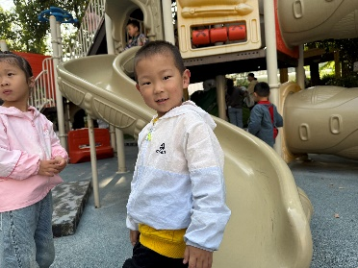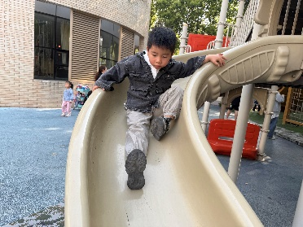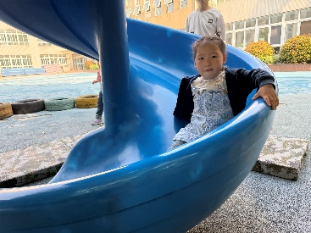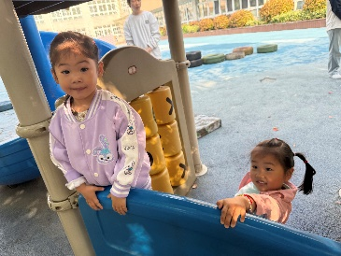今天户外我们班玩的是滑滑梯，老师在讲完安全规则后，幼儿排队开始游戏，中途我们提醒幼儿喝水和休息。

**家园合作：**

1.动态上的照片，仅作为老师观察时的随拍，并不是所有孩子的照片都会呈现。  
温馨提醒：

2.今天参加亲子游的幼儿很累了，回家后早点休息呦。

3.明天我们班玩的是足球区，请小朋友早点来园，来迟的幼儿可以到前操场足球区赵我们呦。